AUTOINSTRUCCIONES PARA MI RUTINA DIARIA EN LA CLASE
1. ME SIENTO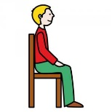
2. MIRO EL HORARIO. 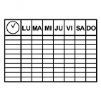
3. PREPARO LIBRO Y LIBRETA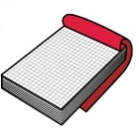 DE LA MATERIA QUE ME TOCA.
4. EN LA MESA SOLO DEBO TENER ADEMÁS UN PEQUEÑO ESTUCHE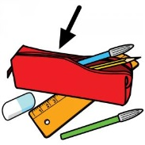 CON LÁPIZ, GOMA, SACAPUNTAS Y ALGÚN COLOR. LO DEMÁS EN LA MOCHILA.
5. BEBO AGUA AL COMIENZO O FINAL DE LA CLASE, NO EN MITAD DE ELLA.
6. MIRO Y ESCUCHO A EL/LA MAESTRO/A Y HAGO LO QUE DIGA. 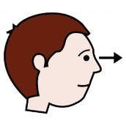
7. ANTES DE HACER LO QUE ME DICEN PIENSO
8. TRABAJO LO MEJOR Y MÁS DEPRISA QUE PUEDA, SIN DISTAERME. 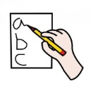
9. MIRO QUE HAYA APUNTADO TODO LO QUE ME HAN DICHO EN LA AGENDA. 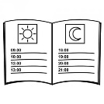
10. CUANDO TERMINO PREPARO LO SIGUIENTE Y SI ES LA ÚLTIMA SESIÓN RECOJO. 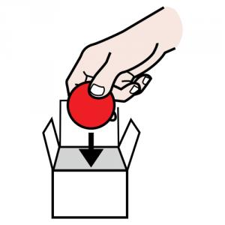Y GUARDO TODO EN MI MOCHILA.
¡QUÉ NO SE ME OLVIDE LA AGENDA!

